ИНСПЕКТОРСКИЙ УЧАСТОК № 1 Г.ВЯЗНИКИ ЦЕНТРА ГИМС ГУ МЧС РОССИИ ПО ВЛАДИМИРСКОЙ ОБЛАСТИ
ПРЕСС-РЕЛИЗ
ТЕМА: О проведении освидетельствования маломерного судна-допуск маломерного судна к эксплуатации в 2023 году.
Инспекторский участок № 1 (г. Вязники) центра ГИМС Главного управления МЧС России по Владимирской области информирует судовладельцев, что период пользования маломерными судами на водоемах Владимирской области в 2023 году будет разрешен с 15 мая. 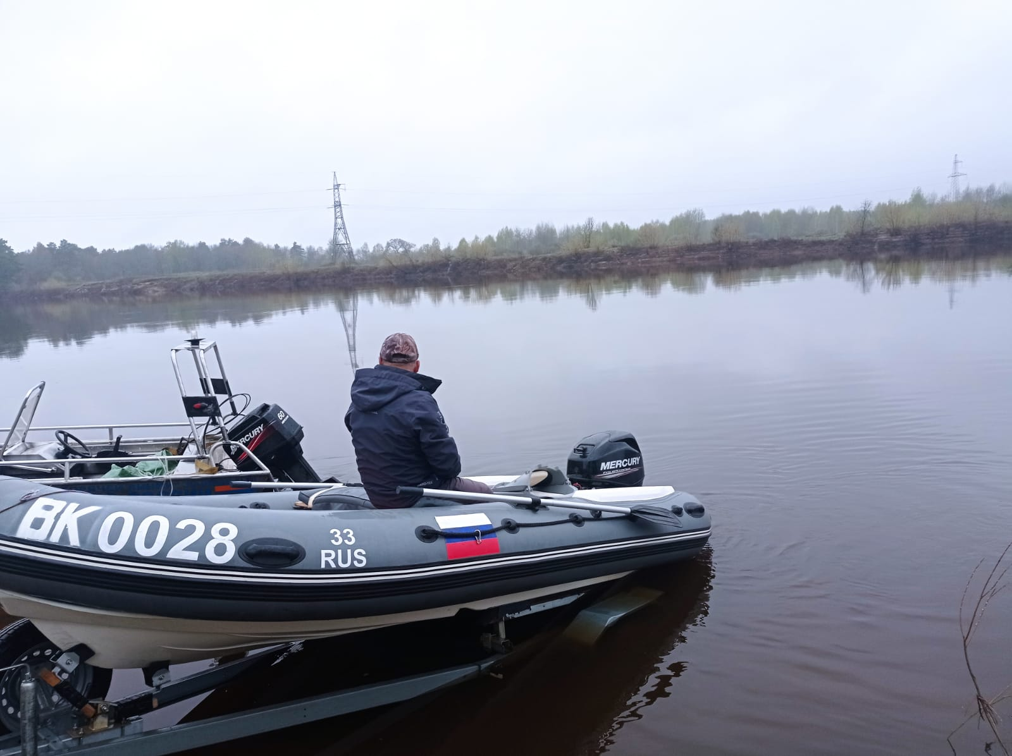 ГИМС приступили к оказанию государственной услуги по освидетельствованию маломерных судов.
На освидетельствование маломерного судна можно записаться через государственные услуги, где заявителю будет предложено выбрать время проведения мероприятия, либо обратиться непосредственно в инспекторский участок.
Процедура освидетельствования бесплатная.
Заявителю необходимо иметь при себе личные документы, документ, подтверждающий право собственности на маломерное судно (судовой билет) при наличии;
Техническую документацию на маломерное судно;
Технический паспорт двигателя или ПЛМ с данными о заводском номере и техническими характеристиками;
Конструкторскую документацию по изменениям, внесенным в конструкцию корпуса или двигателя маломерного судна (в случае модернизации маломерного судна);
Ранее выданный акт или заключения по результатам проведения освидетельствования маломерного судна (при наличии).
Освидетельствование будет проводиться по адресам:
г.Вязники ул.Заливная, затон р.Клязьма,
в Гороховецком и Ковровском районах наиболее удобное место проведения освидетельствования, в части спуска маломерного судна на воду будет выбираться по состоянию береговой линии реки Клязьма. Точное место проведения осмотра судна требуется согласовать по контактным телефонам государственных инспекторов.
Время проведения осмотра маломерного судна: вторник, среда, четверг с 09-17часов, пятница с 09-16 часов, перерыв на обед с 13-14 ч.
Уважаемые судоводители предварительно подготовьте свое плавательное средство к проведению освидетельствования, а именно проверьте состояния судна на предмет герметичности его корпуса, исправности двигателя, топливной системы и устройств его управления, соответствие норм укомплектованности спасательными, ремонтными, противопожарными, сигнальными средствами, швартовым и якорным оборудованием.
При проведении освидетельствования маломерного судна проводится замер вредных веществ СО2 содержащихся в выхлопных газах двигателя маломерного судна.
ГИМС напоминает, что за управление маломерным судном подлежащим государственной регистрации и не прошедшим освидетельствование, статьей 11.8 ч.1 КОАП РФ предусмотрена административная ответственность с административным штрафом от 5000 до 10000 рублей.
Уважаемые судоводители соблюдайте Правила пользования маломерными судами на территории Российской Федерации утвержденные приказом МЧС России от 06.07.2020 № 487.
Контактные телефоны: 8 920-911-43-84, 8 920-900-78-68
Старший государственный инспектор С.А.Федунов

